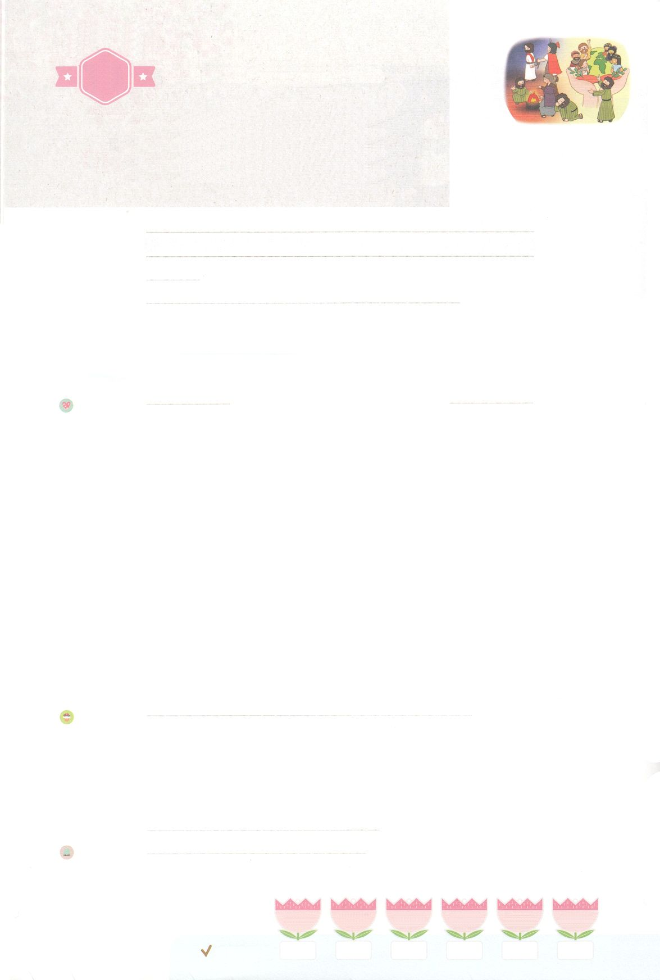

まいにち

れいはい

れいはいはさいこうのしゅくふく

あらかじめ　せいふくした

　　　　　　ペテロ

「ペテロが　かわりました」

いのり　　　　　　　　　　　　　　　　　　　　　　　　　　　　　　　　　　　　　　　　　　しかいしゃ

しとしんじょう　　　　　　　　　　　　　　　　　　　　　　　　　　　　　　　　　　　　　　みんなで

さんび　　　しんさんびか150ばん（きゅう135ばん）（おかのうえのしゅのじゅうじか）キリストによるかみさまのプレゼント（2021ねんこどもさんび)

せいしょ　　　　　　　　　　　　　　　　　　　　　　　　　　　　　　　　　しと2:14～21

**2:14～21**『はわれる。わりのに、わたしのをすべてのにぐ。すると、あなたがたのやはし、はを、はをる。（17）

みことば　　　あらかじめ　せいふくした　ペテロ「ペテロが　かわりました」　　　　　　　　　　　しかいしゃ

だったペテロは、イエスがつかまったとき、こわくなってイエスをらないと

いました。しかし、よみがえられたイエスにい、イエスは、ののことを

えてくださり、のたしをしてくださいました。

　そこで、イエスのをってっていたら、のたしがみました。そのときから

ペテロはわりました。おそれずに、にイエスがキリストだとえました。また、の

たしのをべえました。ペテロは、のしののにっていたのなえたに

にをべえ、だれもけることができない、をれたをいやしました。

**ペテロ**は、のどもであるたちは、である、キリストのをにべえる

であるとらせるために、あちこちのに**らされている**たちにを

りました。

　いのり　　　　　　　　　　　　　　　　　　　　　　　　　　　　　　　　　いっしょに　おおきなこえで

いのりましょう

かみさま　ありがとうございます！ペテロのように　だいたんに　キリストを　つたえる　ひとに

なりますように。おうである　さいし　この　ひかりを　のべつたえる　よげんしゃの　しゅくふくが

わたしに　のぞみますように。いきておられる　イエス・キリストの　みなによって　おいのりします。アーメン

しゅのいのり　　　　　　　　　　　　　　　　　いっしょに　しゅのいのりを　いのって　れいはいを　おえましょう

フォーラム　　　　　　　　　　　　　　　　　　きょうの　みことばを　きいて　パパとママと　はなしを　しましょう

25日　　　　 26日　　　　27日　　　　 28日　　　　29日　　　　 30日

まいにち

　　　　　　　　　　　　　　　チェックしよう げつよう　　　かよう　　　すいよう　　 もくよう　 きんよう　　　どよう

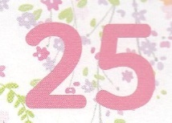

１３３とは、みことばを　１にち　３かい　３かいずつ　よめば

　　　　　　　　いっしゅうかんに　おぼえることが　できるという　いみです。

あまくて　ふしぎな　かみさまの　みことばを　まいにち　よみましょう。

よく　みえる　ところに　はっておいて　いっしゅうかん

くりかえし　よんで　みことばを　おぼえましょう

あま～い

１３３

みことば　あんしょう

**げつようび**

**かみは　いわれる。**

**おわりの　ひに、わたしの　れいを**

**すべての　ひとに　そそぐ。**

**すると、あなたがたの**

**むすこや　むすめは　よげんし、**

**せいねんは　まぼろしを　み、**

**ろうじんは　ゆめを　みる。**

しと２しょう17せつのみことば

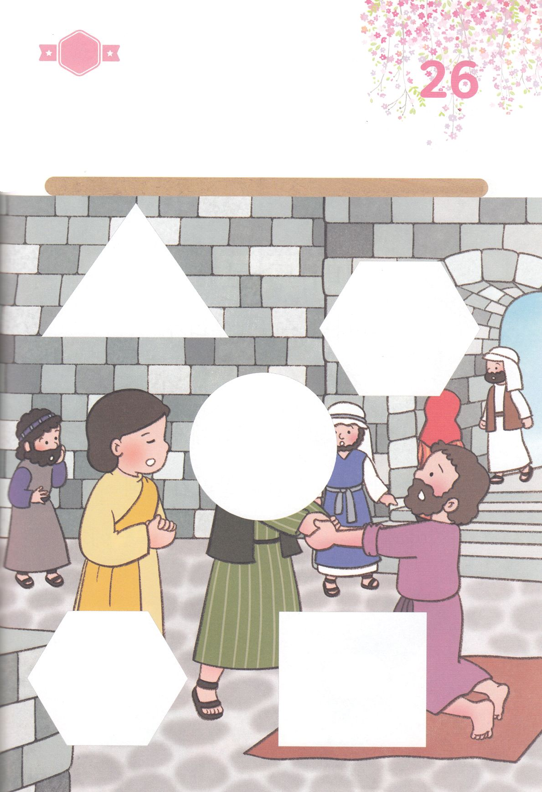

きって　はろう

ペテロは　しんでんの　うつくしの　もんの　まえに　いた

うまれながら　あしの　なえた　ひとを　みました。

ただ　イエスさま　だけが　いやすことが　できると　しんじた

ペテロは　イエス・キリストの　おなまえによって　あしの　なえた　ひとを

たて　おこしました。　したの　えの　あいている　ところに　つぎの

ページから　あう　えを　きって　はりましょう。

ちょきちょき

きって　はろう

**かようび**

はるところ

はるところ

はるところ

はるところ

はるところ

じゅんびするもの┃はさみ、のり、つぎのページ

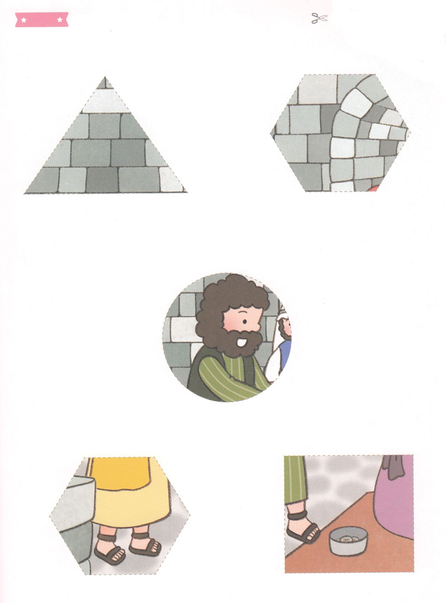

　ふろく　　　　　　　　　　　　　　　　　　　　　　　　　　　　　　　　　　　　　　　　　　きりぬいて　つかってください

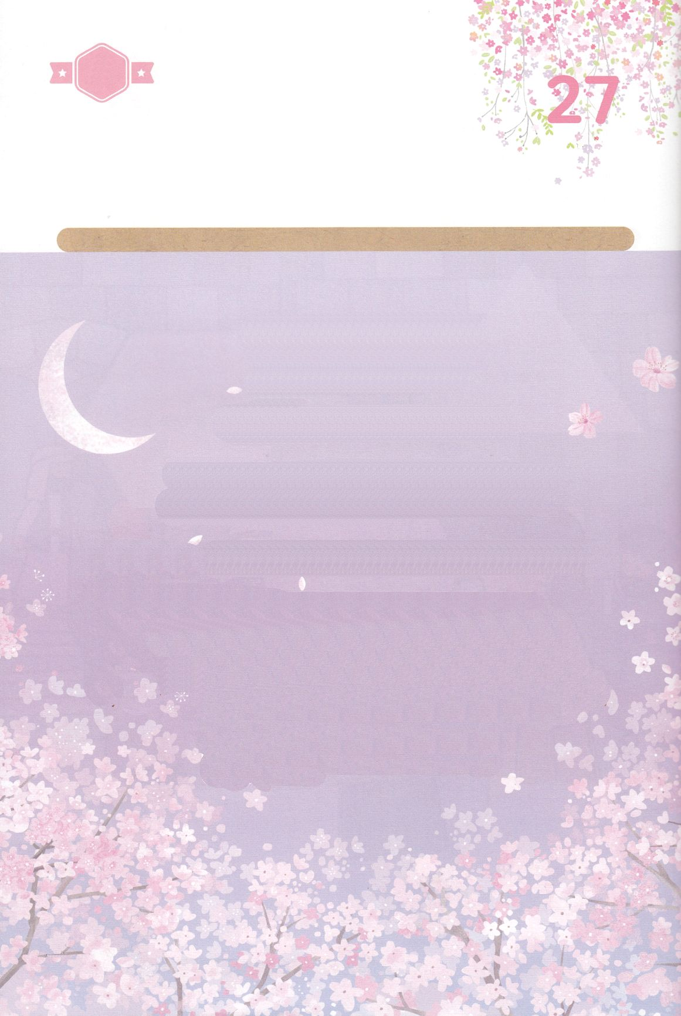

かくしんの　ないようを　こころに　きざみましょう

きょうも　パパとママと　いっしょに　れいはいしましょう。

きょうの　みことばで　じゅうような　たんごを　もういちど

かんがえてみましょう。

したの　ないようを　よんで　じゅうような　たんごを

なぞって　かきましょう。

はーい！

わたしです！

かくしんさがし

**すいようび**

ペテロ　は、

かみのこども　である　わたしたちは、

おう　である　さいし　、

キリストの　ひかりを　ひとびとに　のべつたえる

　よげんしゃ　であると　しらせるために、

あちこちの　ちいきに

ちらされている　でし　たちに

てがみ　を　おくりました。

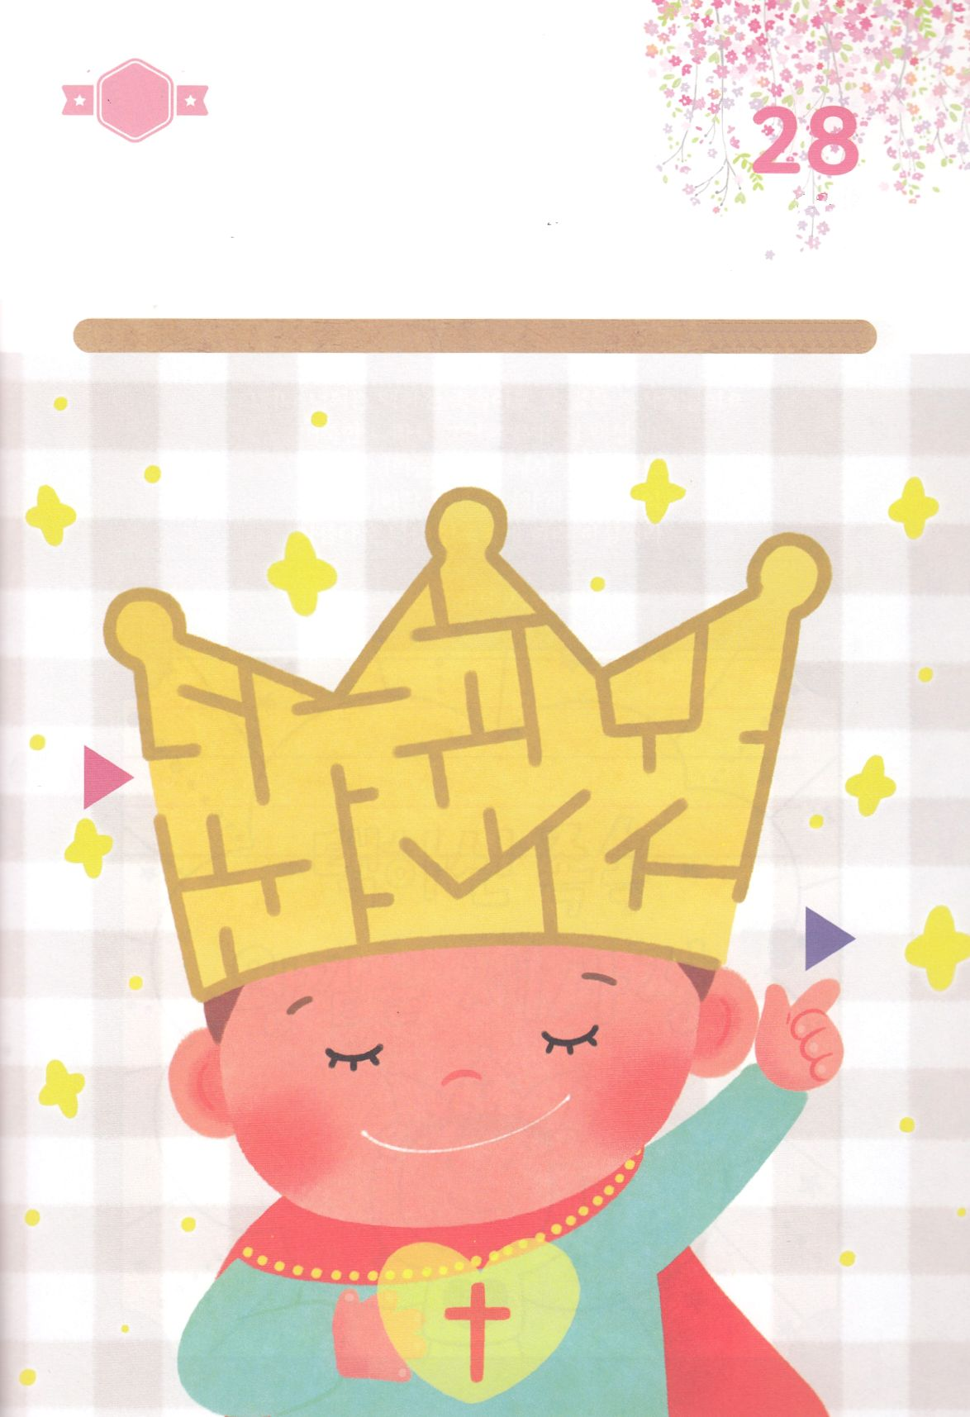

かくれている　えを　みつけたり　きれいに　いろを

ぬったり　しましょう

わたしたちは　かみさまに　えらばれた　しゅぞく　おうである

さいしです。　この　じじつを　おぼえて　いつも　ひかりである

かみのこども　である　しゅくふくを　あじわいましょう。

わたしたちに　ある　さいこうの　みぶんを　かんがえながら

したの　めいろを　とおりましょう。

さがして　いろをぬろう

どこ？

**もくようび**

**ゴール**

**スタート**

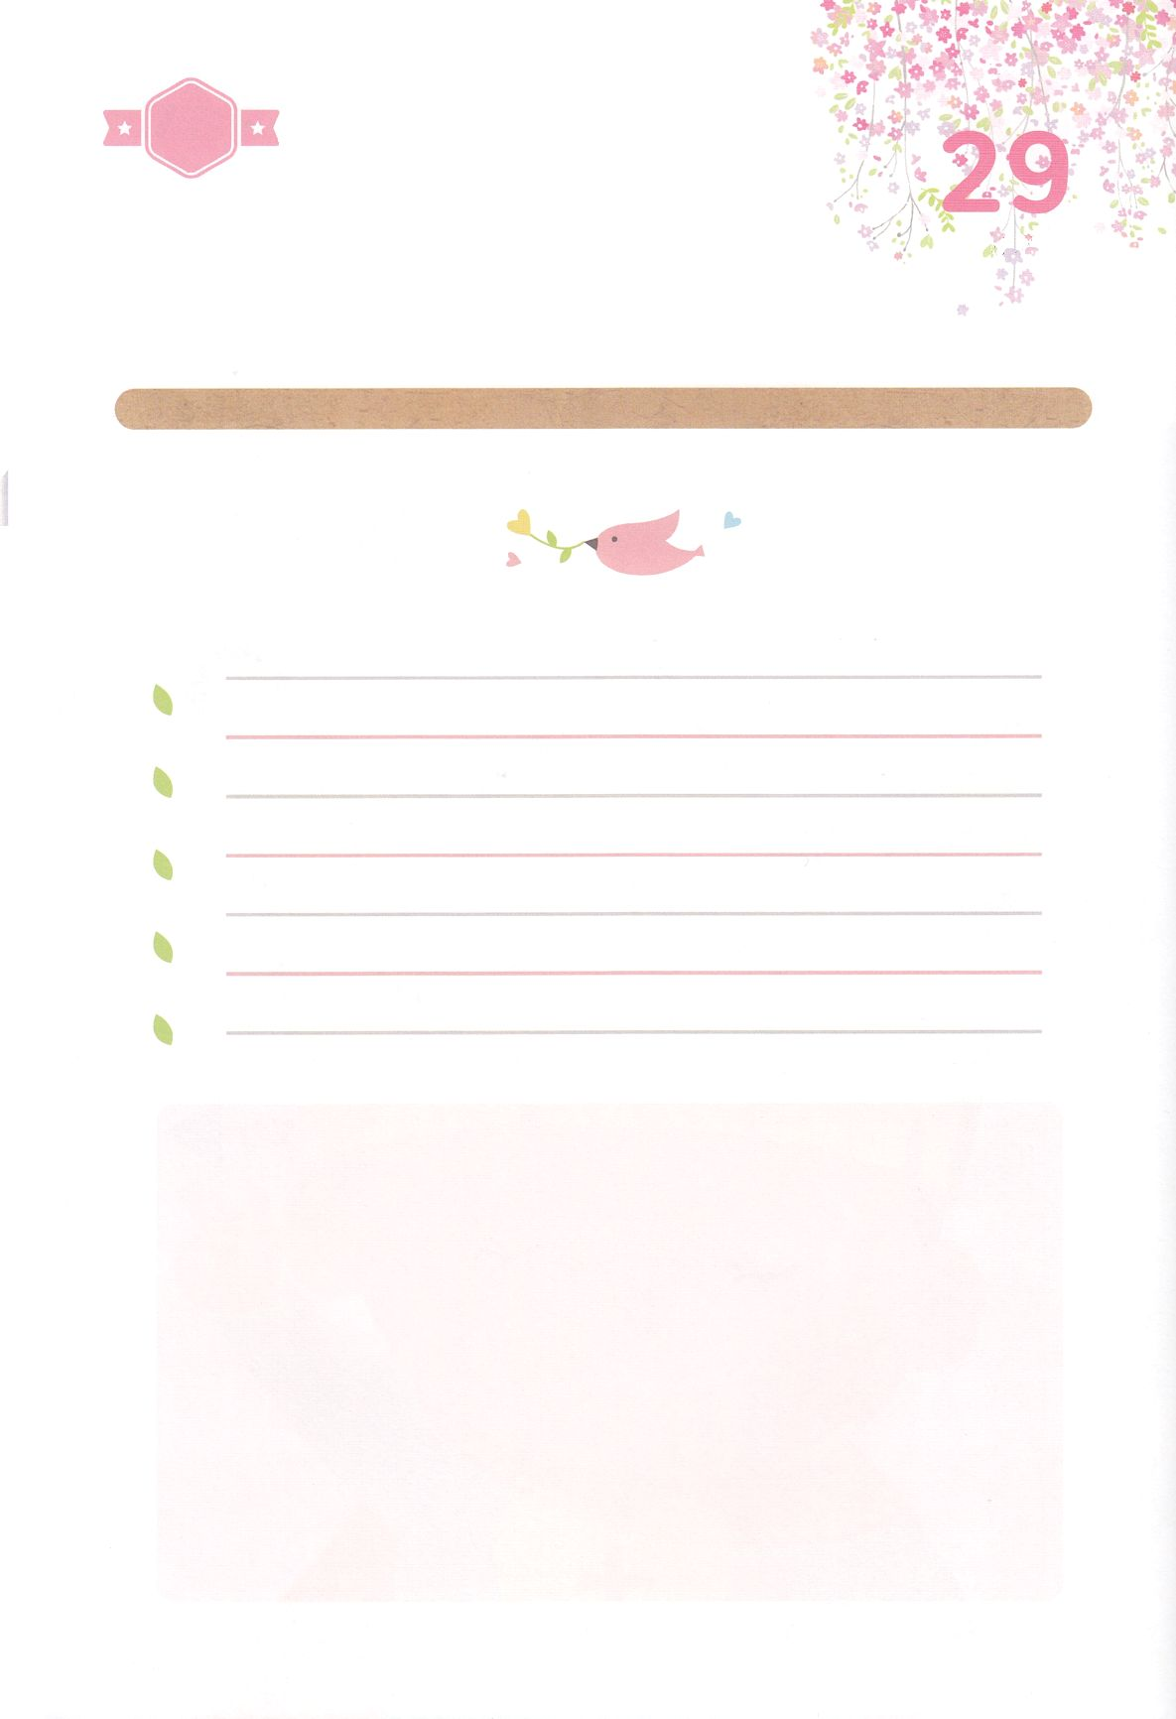

パパとママと　いっしょに　おはなしして

かみさまが　よろこばれる　かんがえ　ことば　こうどうを

えで　ひょうげんしましょう。

いっしゅうかん　かみの　こどもの　みぶんと　けんいを　あじわいましたか。

こんしゅう　かみさまが　ともに　おられた　なかで　いちばん　おもいだす

ことや　かんがえを　えか　じで　にっきに　かいて　ひょうげんしましょう。

ひそひそ

ひょうげんしよう

**きんようび**

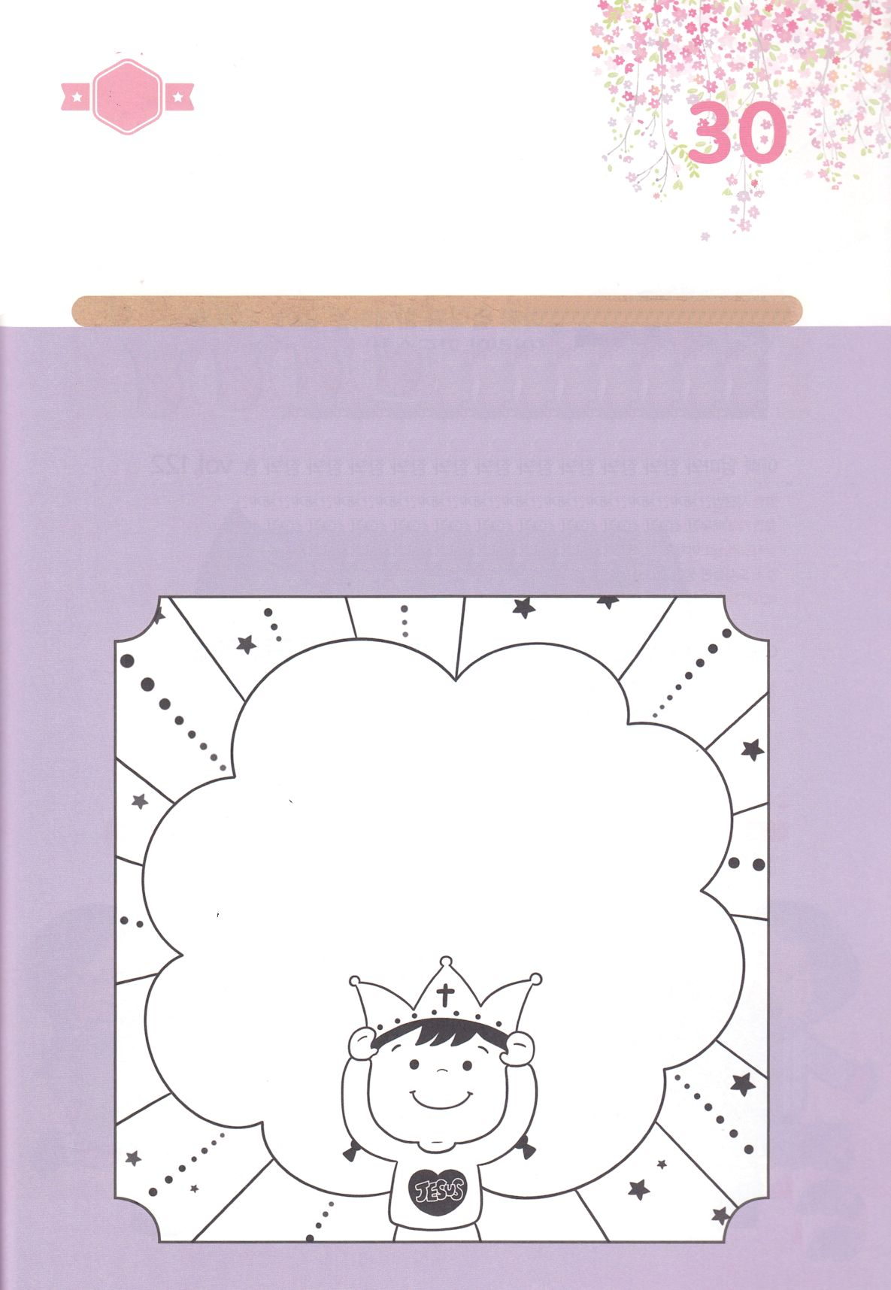

たのしい　ワークをして　いっしゅうかんの　みことばを

こころに　きざみましょう

Ｉペテロ２：９の　みことばを　よんで　もくそうしましょう。

そして、　したの　えに　きれいな　いろを　ぬりましょう。

みことばを　こくいんする　じかんを　もちましょう。

こくいん

ね

たいしつ

ワーク

**どようび**

じゅんびするもの┃いろをぬる　どうぐ

しかし、あなたがたは、えらばれた　しゅぞく、おうである　さいし、

せいなる　こくみん、かみの　しょゆうと　された　たみです。

それは、あなたがたを、やみの　なかから、

ごじぶんの　おどろくべき　ひかりの　なかに

まねいて　くださった　かたの　すばらしい　みわざを、

あなたがたが　のべつたえる　ためなのです。

（Iペテロ2:9）

**えらばれた　しゅぞく**

**おうである　さいし**